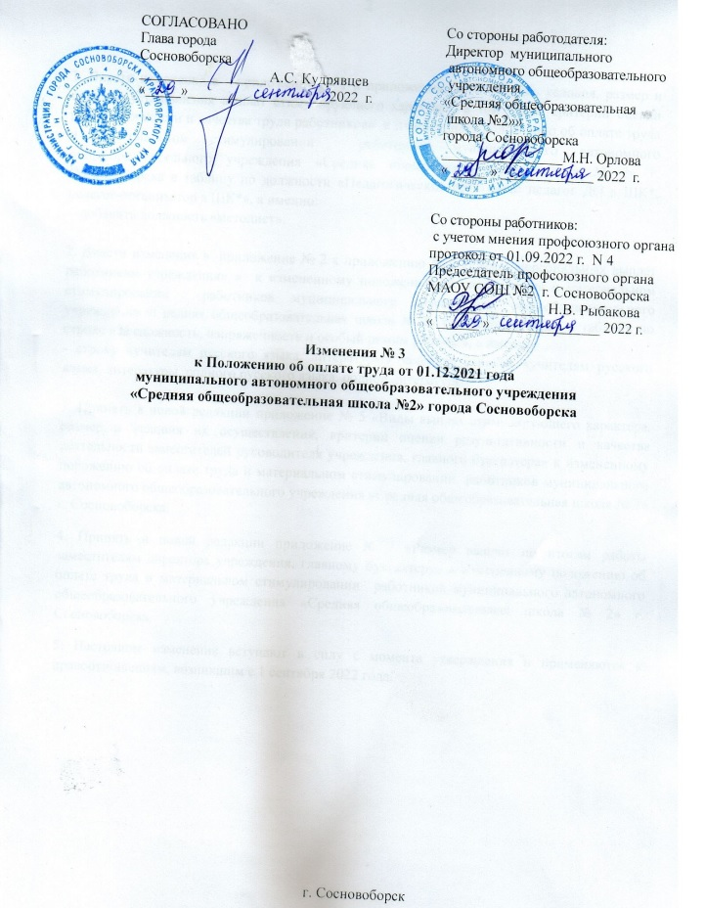

1. Внести изменения в приложение № 1 к приложению № 4 «Виды, условия, размер и порядок установления выплат стимулирующего характера, в том числе критерии оценки результативности и качества труда работников» к измененному положению об оплате труда и материальном стимулировании работников муниципального автономного общеобразовательного учреждения «Средняя общеобразовательная школа № 2» г. Сосновоборска в таблицу по должности «Педагогические работники: педагог ДО в ШК*, педагог-организатор в ШК*», а именно:
- добавить должность «методист».

2. Внести изменения в приложение № 2 к приложению № 4 «Размер персональных выплат работникам учреждения» » к измененному положению об оплате труда и материальном стимулировании работников муниципального автономного общеобразовательного учреждения «Средняя общеобразовательная школа № 2» г. Сосновоборска в таблицу по строке «За сложность, напряженность и особый режим работы:», а именно:
- строку «учителям русского языка, литературы» заменить строкой «учителям русского языка, литературы, родного русского языка, родной литературы».

3. Принять в новой редакции приложение № 5 «Виды выплат стимулирующего характера, размер и условия их осуществления, критерии оценки результативности и качества деятельности заместителей руководителя учреждения, главного бухгалтера» к измененному положению об оплате труда и материальном стимулировании работников муниципального автономного общеобразовательного учреждения «Средняя общеобразовательная школа № 2» г. Сосновоборска.
4. Принять в новой редакции приложение № 7 «Размер выплат по итогам работы заместителям директора учреждения, главному бухгалтеру» к измененному положению об оплате труда и материальном стимулировании работников муниципального автономного общеобразовательного учреждения «Средняя общеобразовательная школа № 2» г. Сосновоборска.
5. Настоящие изменения вступают в силу с момента утверждения и применяются к правоотношениям, возникшим с 1 сентября 2022 года.

